AUTORIZACIÓN SERVICIOS DE ASISTENCIA HIGIÉNICO-INFANTIL PARA ESCOLARES DE LA ETAPA INFANTIL (DE 3 A 6 AÑOS)
Yo_____________________________________________________________________________ padre, madre o representante legal del alumno o alumna __________________________________ ________________________________________ de la clase de ____ años __ de Educación Infantil del CEIP/CEIPSO _________________________________ y, con DNI _______________________ autorizo a las auxiliares higiénico-infantiles de la empresa Servicios Hosteleros a Colectividades SL, empresa adjudicataria de la Mancomunidad de Servicios Sociales y Mujer La Maliciosa, a ayudar a cambiarle la ropa al niño o niña para el aseo higiénico en relación al control de esfínteres como proceso de aprendizaje de los hábitos higiénicos, relacionados con la micción y la defecación.
FECHA:

El/la representante legal 2

El/la representante legal 2

El/la representante legal 1

El/la representante legal 1

SERVICIOS HOSTELEROS A COLECTIVIDADES SL es el responsable del tratamiento de sus datos personales y le informa que serán tratados de conformidad con el Reglamento (UE) 2016/679 de 27 de abril (GDPR) y la Ley Orgánica 3/2018 de 5 de diciembre (LOPDGDD) con el consentimiento del representante legal del interesado siendo la finalidad del tratamiento la realización de actividades de ocio y formación. Sus datos se conservarán durante no más tiempo del necesario para mantener el fin del tratamiento y no se comunicarán a terceros sin su consentimiento.
Derechos que le asisten: Derecho a retirar este consentimiento en cualquier momento. Derecho de acceso, rectificación, portabilidad y supresión de los datos y de limitación u oposición al tratamiento. Derecho a presentar una reclamación ante la Autoridad de control (www.aepd.es) si considera que el tratamiento no se ajusta a la normativa vigente.
Podrá ejercer los derechos a CALLE DE LA FLORIDA, 3, NAVE 5, - 28670 VILLAVICIOSA DE ODÓN (Madrid). Email: SHC@servicioshosteleros.com.
Yo,............................................................................................... como madre / padre o tutor, con NIF / NIE / Pasaporte .................................. con domicilio a
................................................................................ núm ............... , CP ................., Población ................................................................., consiento el tratamiento de los datos
en los términos expuestos.
en fecha ............................... Firma: ................................................
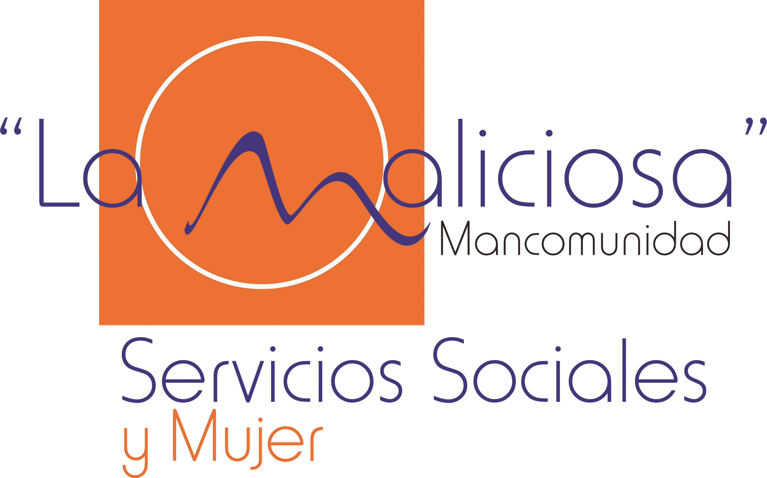
AUTORIZACIÓN SERVICIOS DE ASISTENCIA HIGIÉNICO-INFANTIL PARA ESCOLARES DE LA ETAPA INFANTIL (DE 3 A 6 AÑOS)
Yo_____________________________________________________________________________ padre, madre o representante legal del alumno o alumna __________________________________ ________________________________________ de la clase de ____ años __ de Educación Infantil del CEIP/CEIPSO _________________________________ y, con DNI _______________________ autorizo a las auxiliares higiénico-infantiles de la empresa Servicios Hosteleros a Colectividades SL, empresa adjudicataria de la Mancomunidad de Servicios Sociales y Mujer La Maliciosa, a ayudar a cambiarle la ropa al niño o niña para el aseo higiénico en relación al control de esfínteres como proceso de aprendizaje de los hábitos higiénicos, relacionados con la micción y la defecación.
FECHA:

El/la representante legal 2

El/la representante legal 2

El/la representante legal 1

El/la representante legal 1

SERVICIOS HOSTELEROS A COLECTIVIDADES SL es el responsable del tratamiento de sus datos personales y le informa que serán tratados de conformidad con el Reglamento (UE) 2016/679 de 27 de abril (GDPR) y la Ley Orgánica 3/2018 de 5 de diciembre (LOPDGDD) con el consentimiento del representante legal del interesado siendo la finalidad del tratamiento la realización de actividades de ocio y formación. Sus datos se conservarán durante no más tiempo del necesario para mantener el fin del tratamiento y no se comunicarán a terceros sin su consentimiento.
Derechos que le asisten: Derecho a retirar este consentimiento en cualquier momento. Derecho de acceso, rectificación, portabilidad y supresión de los datos y de limitación u oposición al tratamiento. Derecho a presentar una reclamación ante la Autoridad de control (www.aepd.es) si considera que el tratamiento no se ajusta a la normativa vigente.
Podrá ejercer los derechos a CALLE DE LA FLORIDA, 3, NAVE 5, - 28670 VILLAVICIOSA DE ODÓN (Madrid). Email: SHC@servicioshosteleros.com.
Yo,............................................................................................... como madre / padre o tutor, con NIF / NIE / Pasaporte .................................. con domicilio a
................................................................................ núm ............... , CP ................., Población ................................................................., consiento el tratamiento de los datos
en los términos expuestos.
en fecha ............................... Firma: ................................................

